02. Concesionario consulta catálogo de productos de la campaña activa.

No. | CU-02
Descripción | Este caso de uso permite al concesionario visualizar el catálogo de productos disponibles dentro de la campaña de preventa vigente. El sistema muestra los productos activos asociados a la campaña junto con su información básica, permitiendo al concesionario navegar el catálogo, aplicar búsquedas o filtros y seleccionar un producto para consultar su información detallada.
Nombre: | Concesionario consulta catálogo de productos de la campaña activa
Actor(es): | Concesionario
Precondiciones: | - El concesionario tiene una sesión autenticada en el sistema.  - El concesionario tiene una cuenta activa seleccionada.  - Existe al menos una campaña de preventa configurada en el sistema.
Post-condiciones: | - El concesionario visualiza el catálogo de productos disponibles de la campaña de preventa vigente.  - El concesionario puede seleccionar un producto del catálogo para consultar su detalle técnico y logístico.  - El sistema registra la acción de consulta del catálogo en la bitácora de auditoría.
Flujo básico: | - El concesionario accede al módulo “Catálogo de productos” desde el menú principal del sistema.  - El sistema valida que la sesión del concesionario se encuentre vigente.  - El sistema verifica que exista una campaña de preventa vigente.  - El sistema consulta los productos asociados a la campaña de preventa vigente.  - El sistema filtra los productos que se encuentren en estado activo.  - El sistema muestra el catálogo de productos disponibles, incluyendo información básica:  - imagen del producto  - nombre comercial  - precio unitario  - El concesionario navega el catálogo de productos.  - El concesionario puede ingresar un criterio de búsqueda o aplicar filtros para encontrar productos específicos.  - El sistema actualiza el listado de productos de acuerdo con los  criterios de búsqueda o filtros aplicados.  - El concesionario selecciona un producto del catálogo.  - El sistema redirige al concesionario a la vista de detalle del  producto.  - El sistema registra el evento en la bitácora de auditoría  almacenando:  - id_log  - fecha  - correo del usuario  - ip_origen  - acción realizada
Flujo alternativo: | A1 – Sesión no vigente (Paso 2)  Si la sesión del concesionario no se encuentra vigente:  - El sistema redirige al concesionario a la pantalla de inicio de  sesión.  - Fin del caso de uso.  A2 – No existe campaña activa (Paso 3)  Si no existe una campaña de preventa vigente:  - El sistema muestra el mensaje:  “No existe una campaña de preventa activa en este momento.”  - El sistema registra el evento en la bitácora de auditoría.  - Fin del caso de uso.  A3 – Búsqueda sin resultados (Paso 9)  Si la búsqueda o filtros aplicados no generan resultados:  - El sistema muestra el mensaje:  “No se encontraron productos con los criterios de búsqueda  aplicados.”  - El sistema permite al concesionario modificar o limpiar los filtros  de búsqueda.  - El concesionario permanece en el módulo de catálogo.
Condiciones especiales: | - El catálogo de productos es un módulo de solo lectura.  - El sistema solo debe mostrar productos activos asociados a la campaña de preventa vigente.

Diagrama de actividad CU-02

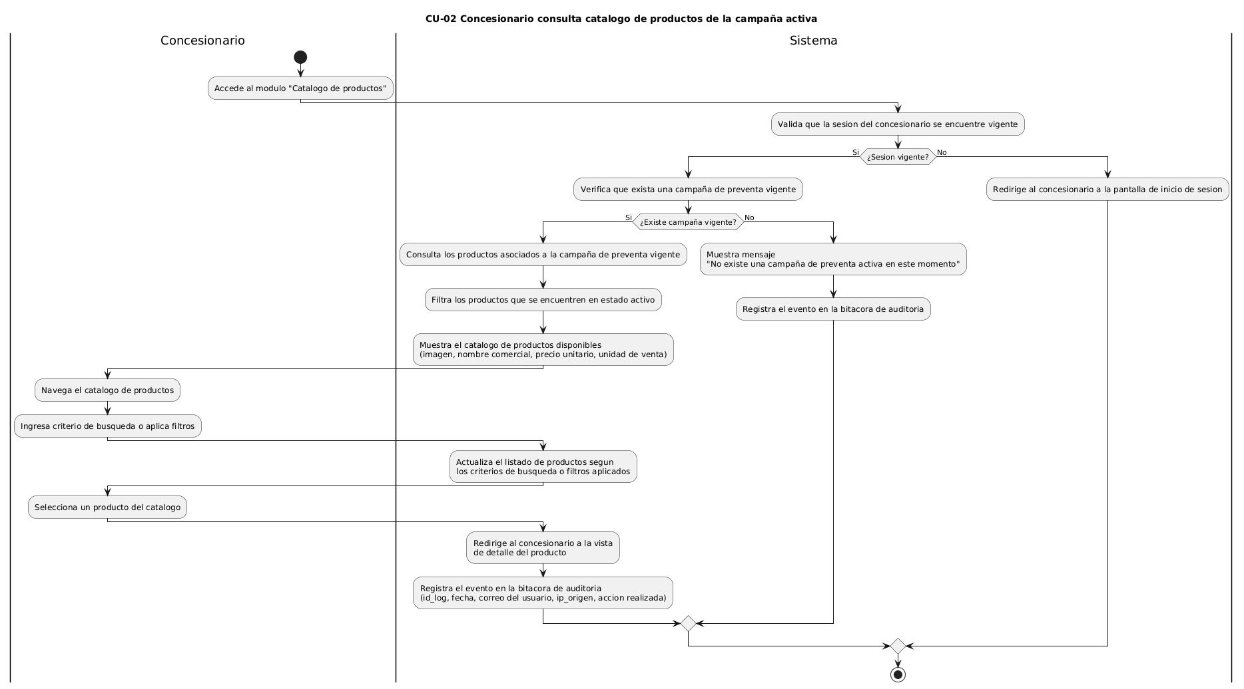

Árbol de decisiones:

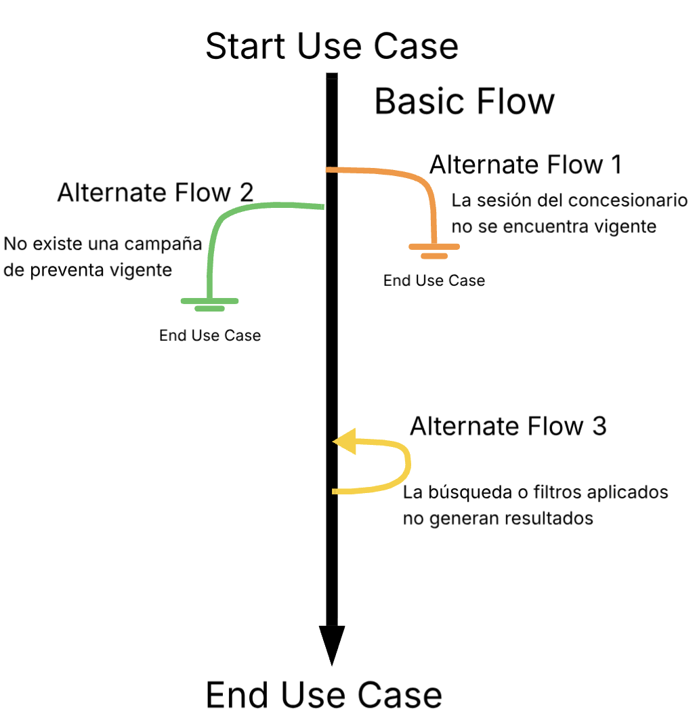

Posibles escenarios:

Escenario 1 | Basic flow
Escenario 2 | Basic flow | Alternate flow 1
Escenario 3 | Basic flow | Alternate flow 2
Escenario 4 | Basic flow | Alternate flow 3

Nombrando los escenarios:
Scenario name | Starting Flow | Alternate
Escenario 1 - Se hace consulta de los productos del carrito de preventa exitosamente. | Basic flow
Escenario 2 - La sesión del concesionario deja de ser vigente. | Basic flow | A1
Escenario 3 - No existe ninguna campaña de productos activa. | Basic flow | A2
Escenario 4 - El concesionario filtra o busca productos que no generan resultados. | Basic flow | A3
Identificar casos de prueba:
Test case ID | Scenario / Condition | Sesión Activa | Campaña Activa | Búsqueda o Filtro Válido | Resultado Esperado
RC-1 | Se hace consulta de los productos del carrito de preventa exitosamente. | V | V | V | Consulta del catálogo de preventa realizada correctamente, producto seleccionado para visualizar su detalle técnico y logístico, acción registrada en bitácora.
RC-2 | La sesión del concesionario deja de ser vigente. | I | N/A | N/A | Sistema redirige al login por sesión inválida y registra evento en bitácora.
RC-3 | No existe alguna campaña de productos activa. | V | I | N/A | Sistema muestra mensaje: “Sin campañas disponibles por el momento.” y registra evento en bitácora.
RC-4 | El concesionario filtra o busca productos que no generan resultados. | V | V | I | Sistema muestra mensaje: “Búsqueda sin resultados.” y deja al concesionario editar su filtro o búsqueda realizada.

Con datos reales:
Test case ID | Scenario / Condition | Sesión Activa | Campaña Activa | Búsqueda o Filtro Válido | Resultado Esperado | Resultado Obtenido | Responsable de la corrección
RC-1 | Se hace consulta de los productos del carrito de preventa exitosamente. | Sesión válida del usuario concesi@ford.com | Campaña “Campaña Primavera 2026” activa | Filtrando por: “Pintura” | Consulta del catálogo de preventa realizada correctamente, producto seleccionado para visualizar su detalle técnico y logístico, acción registrada en bitácora. | Consulta del catálogo de preventa realizada correctamente, producto seleccionado para visualizar su detalle técnico y logístico, acción registrada en bitácora. | N/A
RC-2 | La sesión del concesionario deja de ser vigente. | Sesión expirada del usuario concesi@ford.com | No evaluada | No evaluada | Sistema redirige al login por sesión inválida y registra evento en bitácora. | Sistema redirige al login por sesión inválida y registra evento en bitácora. | N/A
RC-3 | No existe alguna campaña de productos activa. | Sesión válida del usuario concesi@ford.com | No hay campañas activas disponibles. | No evaluada | Sistema muestra mensaje: “Sin campañas disponibles por el momento.” y registra evento en bitácora. | Sistema muestra mensaje: “Sin campañas disponibles por el momento.” y registra evento en bitácora. | N/A
RC-4 | El concesionario filtra o busca productos que no generan resultados. | Sesión válida del usuario concesi@ford.com | Campaña “Campaña Primavera 2026” activa | Filtrando por: “Galaxia” | Sistema muestra mensaje: “No se encontraron productos.” y deja al concesionario editar su filtro o búsqueda realizada. | 1.- El sistema no muestra el mensaje: “Búsqueda sin resultados”  2.- Sistema muestra mensaje: “Búsqueda sin resultados.” y deja al concesionario editar su filtro o búsqueda realizada. | Gerardo

Diagrama de secuencia:
